中学校 国語 類義語①
（ ）年（ ）組（ ）番 名前（ ）
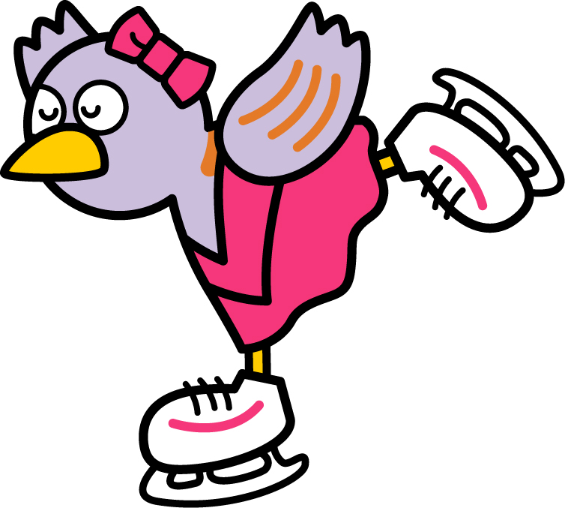

一 次の（ ）に下の の中の類義語から言葉を選び、書き入れなさい。
（１０点×６問）

⑴ 家に（ ）。

⑵ 山に（ ）。

⑶ 窓を（ ）。

⑷ 傘を（ ）。

⑸ 腕を（ ）。

⑹ 表紙を（ ）。

二 次の（ ）に示した類義語から適切な言葉を選び、記号に○をつけなさい。
（１０点×４問）

⑴ 弟が（ 目的 ／ 目標 ）とするのは先輩です。

⑵ （ 意外 ／ 案外 ）な結末に驚く。

⑶ 大会で技を（ 争う ／ 競う ）。

⑷ 壊れたおもちゃを（ 正す ／ 直す ）。

点

意味が似ている言葉を という。

のぼる あがる
とじる しめる
まくる めくる

